**BAB V**

**IMPLEMENTASI**

**5.1 Implementasi Database**

Data pada tabel user langsung diinputkan menggunakan *PhpMyAdmin*. Dimana data yang diinginkan ada sebanyak 5 *user* tetap dengan data sebagai berikut:

Tabel 5.1 Tabel Data User

|  |  |  |  |  |  |  |
| --- | --- | --- | --- | --- | --- | --- |
| Id | Tgl_Daftar | Nama | Email | Username | Password | Level |
| 1 | 2017-02-16 | TelNav | [Airnav_eng@yahoo.com](mailto:Airnav_eng@yahoo.com) | PKU_TelNav | TelNav123 | TelNav |
| 2 | 2017-02-16 | Listrik | [tarunakhalidin@yahoo.co.id](mailto:tarunakhalidin@yahoo.co.id) | PKU_Listrik | Listrik123 | Listrik |
| 3 | 2017-02-16 | BO | [tarunakhalidin@gmail.com](mailto:tarunakhalidin@gmail.com) | PKU_BO | BO123 | BO |
| 4 | 2017-02-16 | ATC | [tarunakhalidin@icloud.com](mailto:tarunakhalidin@icloud.com) | PKU_ATC | ATC123 | ATC |
| 5 | 2017-02-16 | FA | [tarunakhalidin@yahoo.com](mailto:tarunakhalidin@yahoo.com) | PKU_FA | FA123 | FA |

Berikut ini merupakan implementasi dari perancangan *database* pada tabel user yang telah dibuat, dimana terdapat lima user tetap pada Sistem Pengarsipan Airnav Indonesia, Cabang Pratama, Pekanbaru.

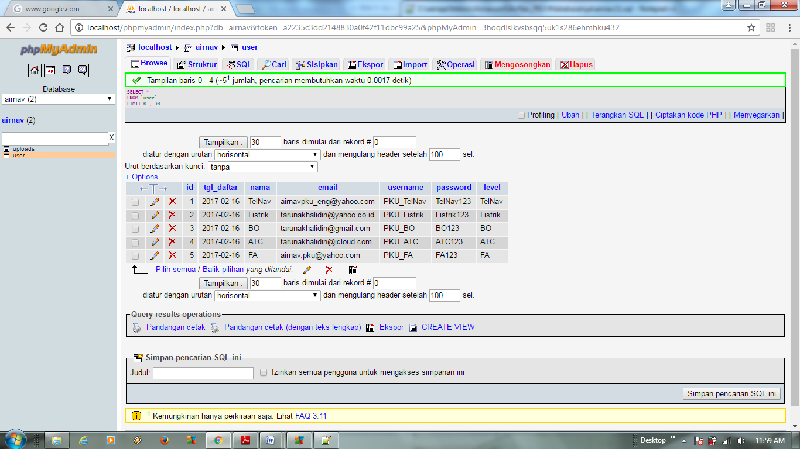

**Gambar 5.1** Tampilan data *user* pada *PhpMyAdmin*

**5.2 Perancangan *Design* *Interface* Sistem**

Pada perancangan *design* sistem pengarsipan berbasis WEB, penulis membagi rancangan *design* sistem dalam beberapa bagian utama, yakni:

1. Halaman *Home*

Merupakan halaman pertama sistem yang akan terbuka ketika *user* pertama kali membuka sistem pengarsipan ini.

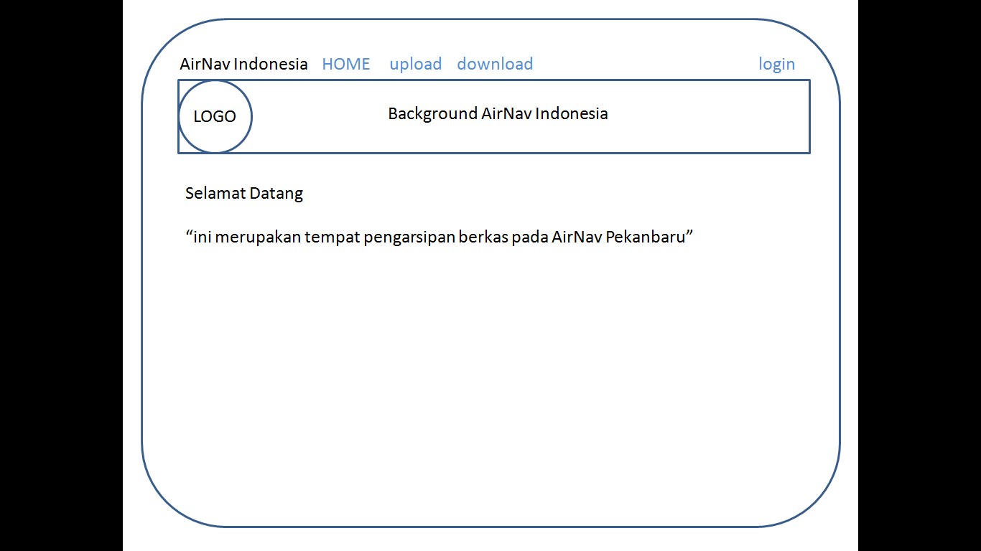

**Gambar 5.2** *Design* halaman *Home*

2. Halaman *Login*

Merupakan menu validasi *user* yang digunakan *user* ketika ingin menginputkan dan men*download*  *file* ke dalam sistem pengarsipan. Pada halaman ini data hanya untuk mengecek validasi *user* dari tabel user. Jika data *username* dan *password* yang diinputkan tidak cocok dengan data yang ada pada tabel user di dalam *database*, maka akan ditampilkan *comment* “*Login* gagal.”.

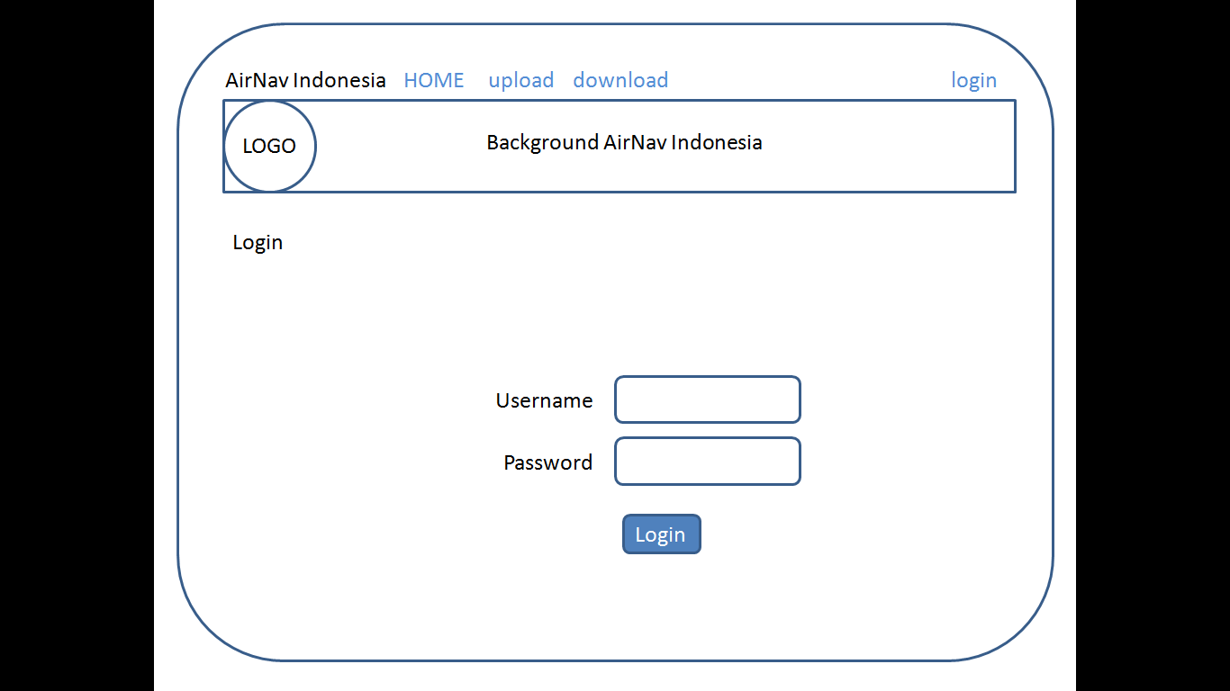

**Gambar 5.3** *Design* halaman *Login*

3. Halaman *Profile*

Halaman *profile* merupakan halaman yang akan terbuka ketika *user* berhasil *login*. Halaman ini akan menampilkan data-data dari ada *user* yang baru saja *login*, meliputi data *username*, tanggal daftar, nama lengkap dan *email*.

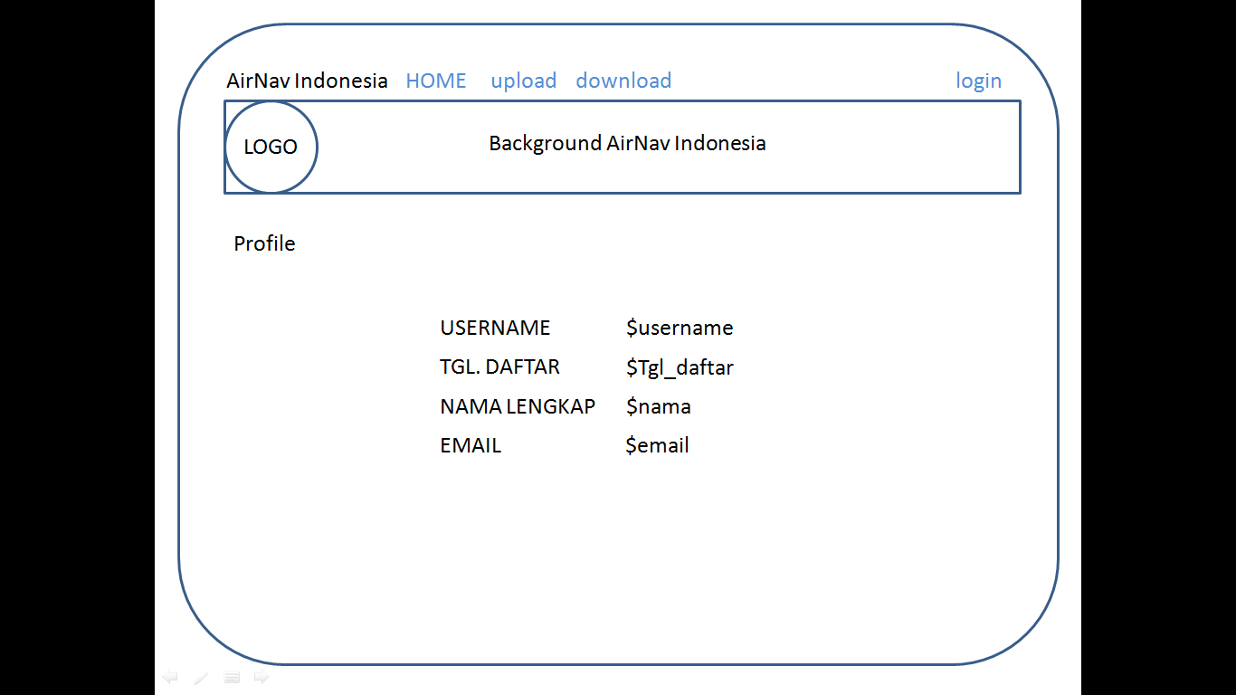

**Gambar 5.4** *Design* halaman *Profile*

4. Halaman *Upload*

Halaman *upload* digunakan *user* untuk meng*upload file* ke dalam sistem pengarsipan ini. Disini *user* dapat meng*upload* *file* langsung ke sistem ataupun *user* dapat membuat sebuah folder baru terlebih dahulu. Setelah folder dibuat maka akan dimunculkan ke dalam *combo box*, kemudian kita tinggal meilih folder mana yang akan digunakan untuk menyimpan *file* yang akan kita *upload*.

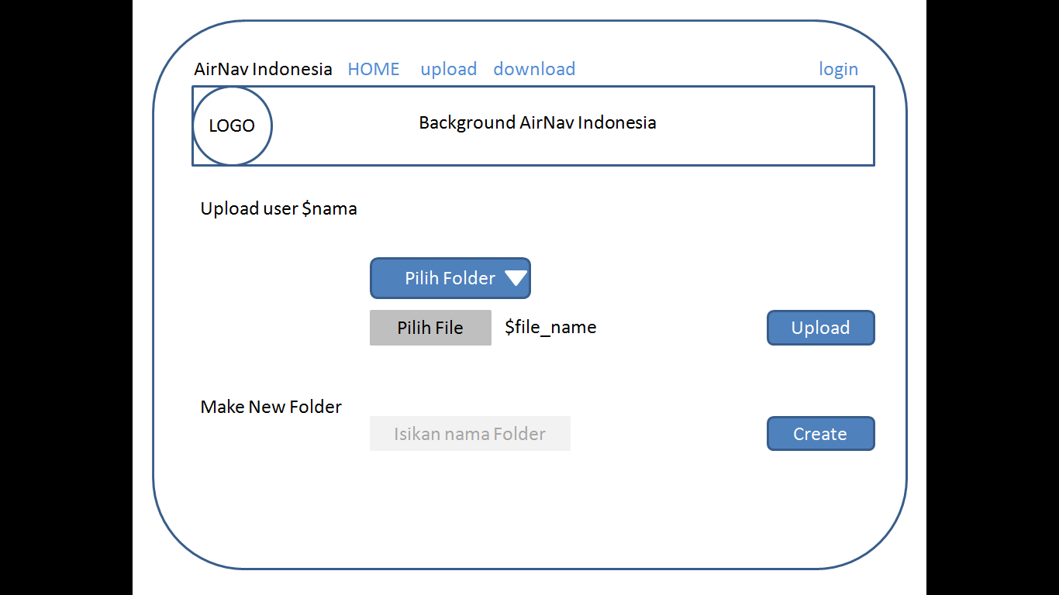

**Gambar 5.5** *Design* halaman *Upload*

5. Halaman *Download*

Pada halama *downlad* akan menampilkan data pada tabel upload. Dimana data tersebut merupakan detail file yang diarsipkan ke dalam sistem ini. Jika *user* ingin men*download* suatu *file*, maka disediakan sebuah tombol *download* yang berada di samping kanan dari detail *file* nya. Pada halaman *download* ini juga disediakan sebuah fungsi pencarian, yang bertujuan untuk memudahkan *user* untuk sesegera mungkin menemukan *file* yang akan dicari.

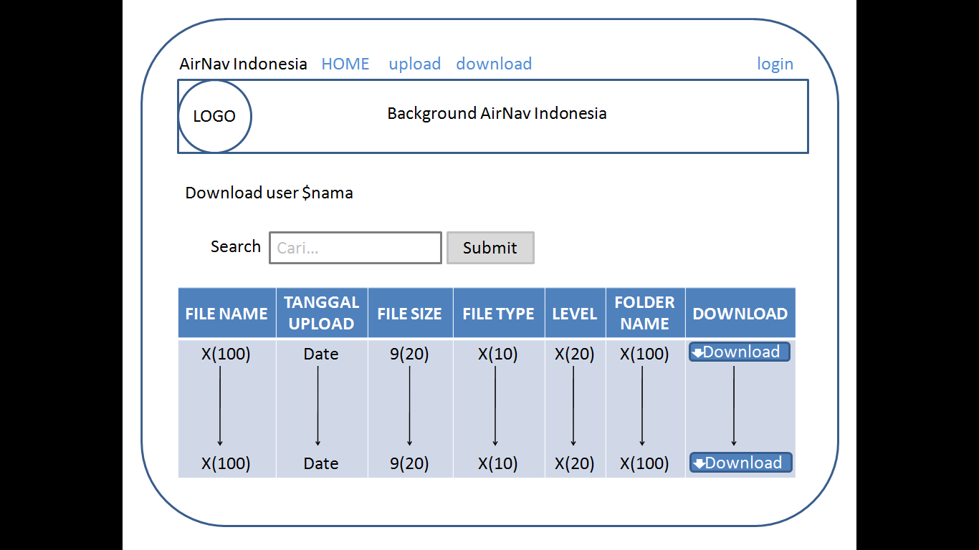

**Gambar 5.6** *Design* halaman *Download*

**5.3 Implementasi dan *Testing***

Berikut merupakan hasil implementasi dari Perancangan Sistem dan Testing Sistem Pengarsipan Berbasis Web pada Perum LPPNPI (AirNav Indoensia), Cabang Pratama, Pekanbaru. Disini penulis hanya membahas sekilas dari proses implementasi, dan akan dijelaskan lebih rinci oleh rekan Gressiva (2017).

1. Halaman Home

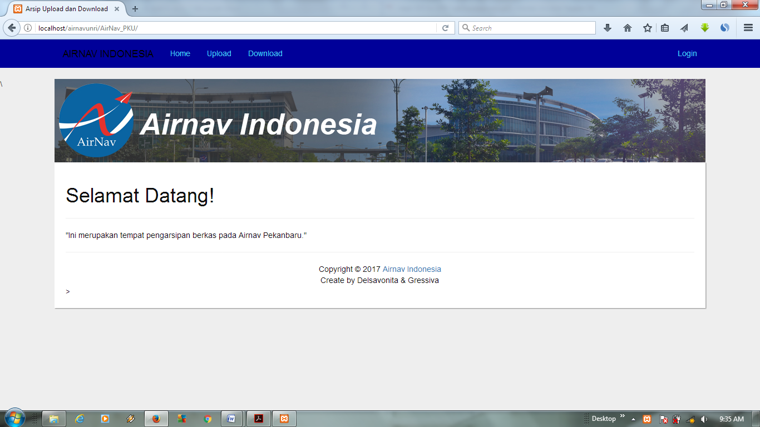

**Gambar 5.7** Tampilan Halaman Home

2. Halaman Login

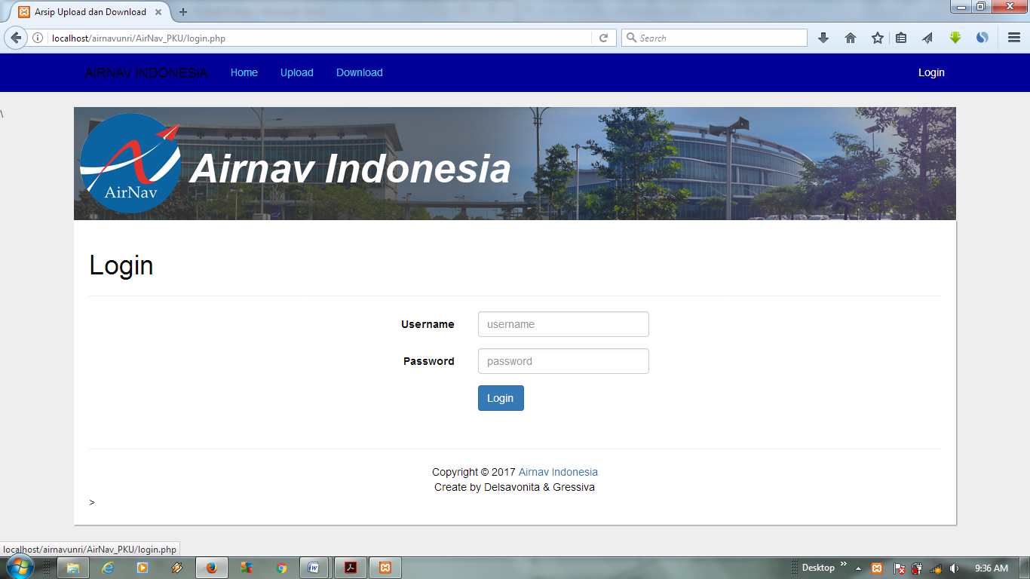

**Gambar 5.8** Tampilan Halaman Login

3. Halaman Profile

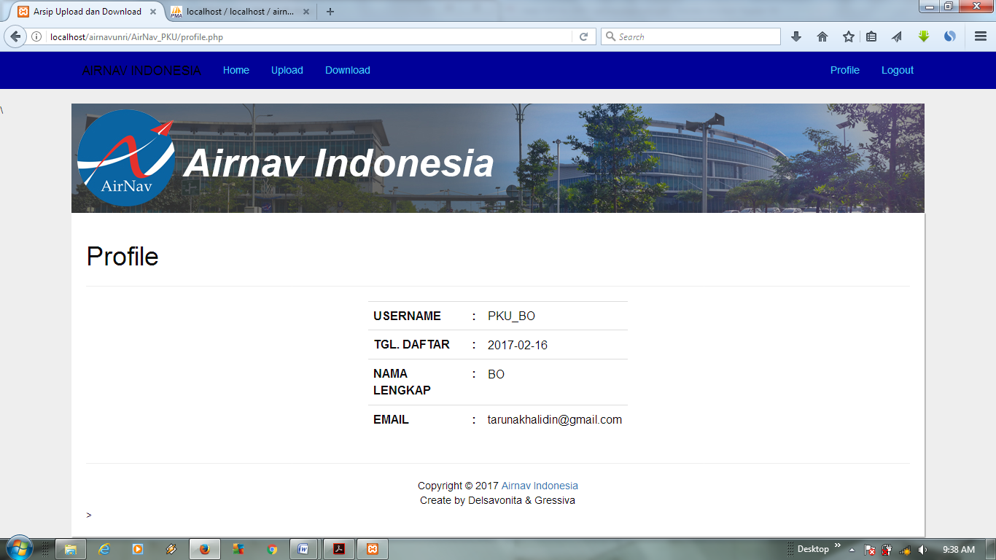

**Gambar 5.9** Tampilan Halaman Profil

4. Halaman Upload

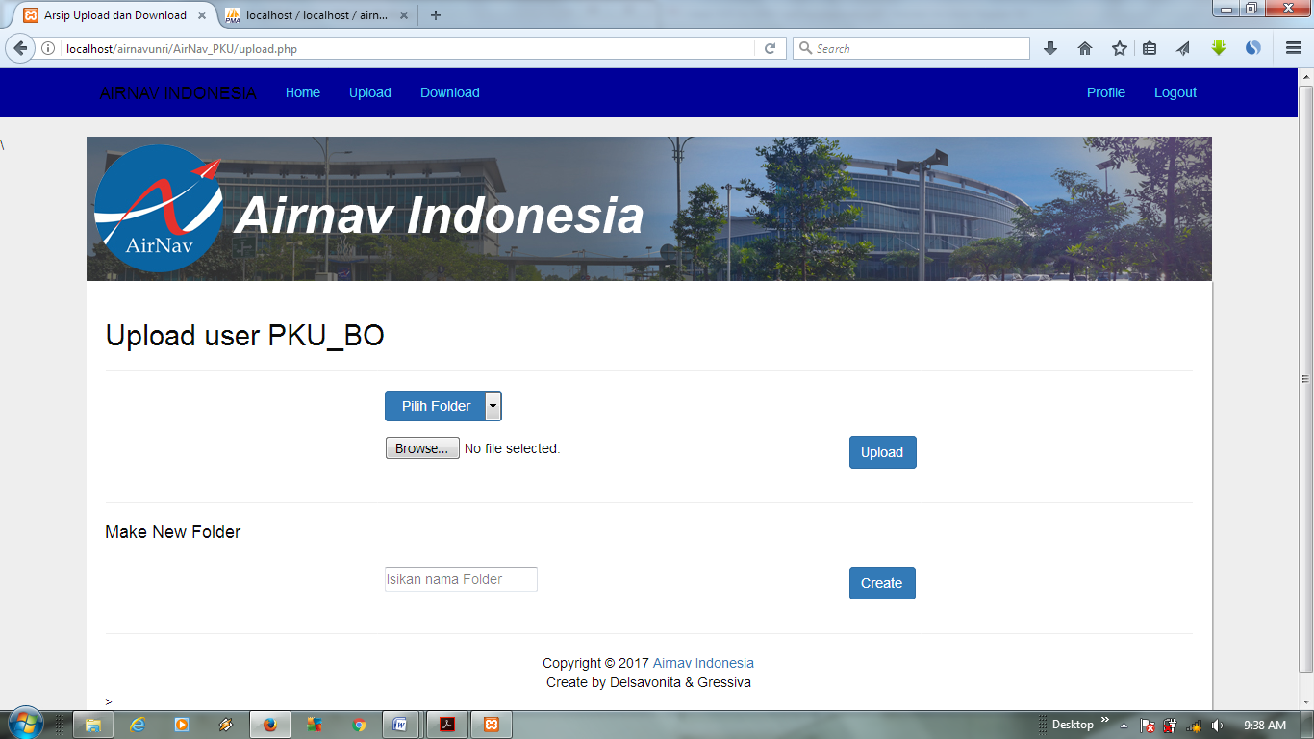

**Gambar 5.10** Tampilan Halaman Upload

5. Halaman Download

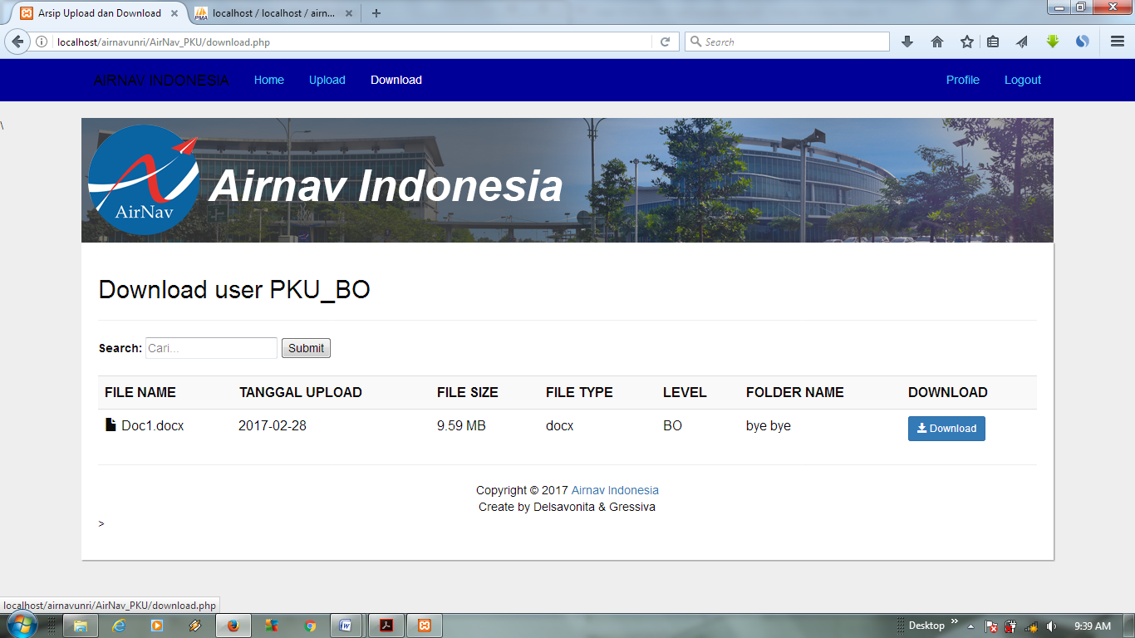

**Gambar 5.11** Tampilan Halaman Download